INSTRUCTIVO PARA TRASLADOS DE ACTIVO FIJOS

* **Objetivo:**

El presente instructivo tiene como propósito establecer el procedimiento formal y detallado para la solicitud y diligenciamiento de los traslados externos de activos pertenecientes a la universidad. Este proceso busca asegurar la correcta gestión, registro y control de los activos durante su movilización fuera de la institución, garantizando la trazabilidad, integridad y seguridad de los bienes universitarios en todo momento.

* **Definición:**

El traslado externo de activos consiste en el movimiento de bienes de la universidad fuera de sus instalaciones, requiriendo la adecuada documentación y actualización de registros para garantizar el control y la trazabilidad de los activos.

* **Responsable del activo:**

El funcionario encargado de la solicitud y diligenciamiento del traslado será el responsable directo del activo, quien deberá seguir rigurosamente los procedimientos establecidos, asegurando el cumplimiento de los requisitos de control y registro correspondientes.

**Pasos para Solicitar y Diligenciar el Traslado Externo de Activos:**

1. **Solicitud de Traslado:**

El solicitante podrá remitir un correo electrónico a los contactos del área de activos fijos, adjuntando el formulario oficial correspondiente para formalizar la solicitud de traslado. También podrá cargar el formato diligenciado en el apartado habilitado en el sitio web oficial de la universidad, lo que facilitará el registro en el sistema.

1. **Diligenciamiento del formato:**

El funcionario deberá obtener el formato de solicitud de traslado a través del sitio web oficial. Deberá completar el formato con la información requerida, asegurándose de que todos los campos sean diligenciados con exactitud y de manera detallada.

1. **Evidencia:**

Al solicitar un traslado de activo, los funcionarios deberán **anexar una evidencia fotográfica** de los activos mencionados en el acta de traslado. El personal de seguridad llevará a cabo una inspección para comprobar que los activos coincidan con las fotos proporcionadas antes de autorizar su traslado.

1. **Envío al área de Activos Fijos:**

Posteriormente, el funcionario deberá enviar el formato diligenciado junto a la evidencia al área de activos fijos, ya sea mediante correo electrónico a los contactos designados o cargando el documento directamente en el apartado habilitado en el sitio web oficial de la universidad.

1. **Aprobación del traslado:**

Una vez diligenciado el formulario, este debe ser sometido a la aprobación por parte del responsable de la unidad o área correspondiente, (En este caso coordinador de activos o el profesional de activos). Una vez obtenido el visto bueno y la firma del responsable de activos fijos, se podrá proceder con la ejecución del traslado del activo en cuestión.

**Formato/Acta de traslado o movimiento transitorio.**

* 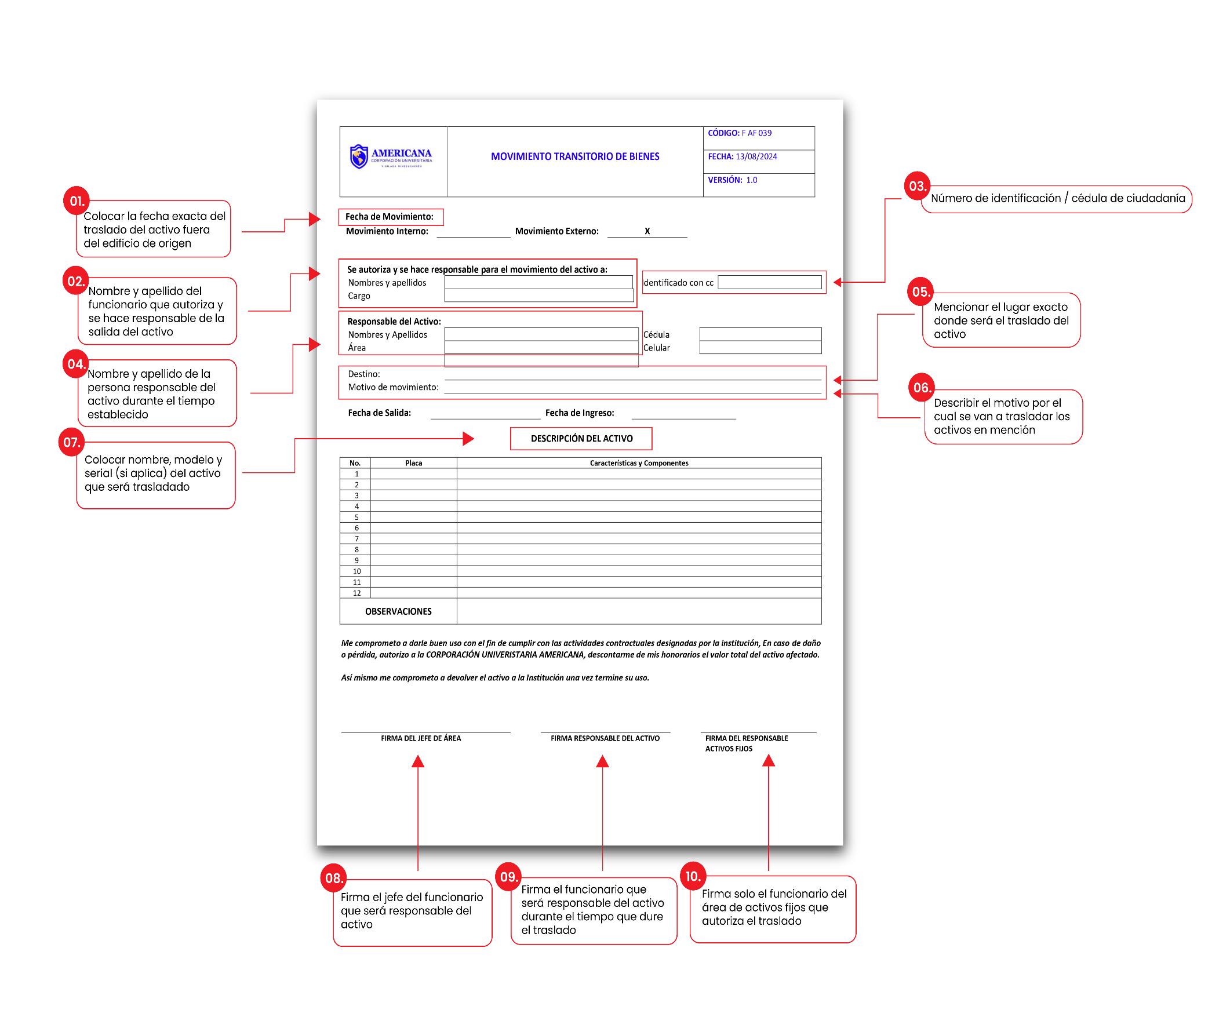Ilustración **paso a paso**.